Resolución del Pleno del Instituto de Transparencia, Acceso a la Información Pública y Protección de Datos Personales del Estado de México y Municipios, con domicilio en Metepec, Estado de México, de treinta de enero de dos mil diecinueve.
VISTO el expediente formado con motivo del recurso de revisión 04357/INFOEM/IP/RR/2018, promovido por el C. XXXXX XXXXXX XXXX XXXXX, en lo sucesivo EL RECURRENTE, en contra de la respuesta emitida por la Comisión de Derechos Humanos del Estado de México, en lo sucesivo EL SUJETO OBLIGADO, se procede a dictar la presente resolución con base en lo siguiente:
RESULTANDO
- En fecha doce de noviembre de dos mil dieciocho, EL RECURRENTE presentó a través del Sistema de Acceso a la Información Mexiquense, en lo subsecuente EL SAIMEX ante EL SUJETO OBLIGADO, la solicitud de acceso a la información pública, a la que se le asignó el número 00219/CODHEM/IP/2018, mediante la cual requirió por dicha vía:
“Total de quejas presentadas contra corporaciones municipales de seguridad en el estado de México del año 2010 hasta el año 2017. La información se requiere desglosada por año en que se presentó la queja y nombre de la policía municipal contra la cual se presentó.” (Sic).
- Con base en el detalle de seguimiento del SAIMEX, se advierte que en fecha trece de noviembre de dos mil dieciocho, la Unidad de Transparencia del SUJETO OBLIGADO turnó mediante requerimiento, el contenido de la solicitud de información al Servidor Público Habilitado de la Unidad de Información, Planeación, Programación y Evaluación, el cual no fue respondido, tal y como se aprecia de las siguientes imágenes:
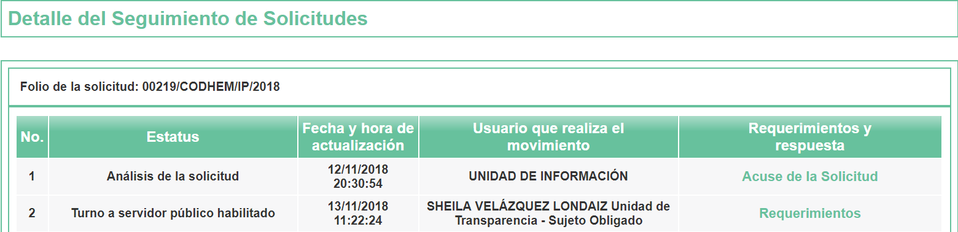
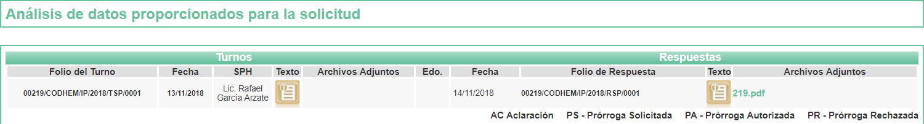
- De las constancias que obran en el expediente electrónico del SAIMEX, en fecha catorce de noviembre de dos mil dieciocho, EL SUJETO OBLIGADO dio respuesta a la solicitud de acceso a la información pública requerida por EL RECURRENTE, en los siguientes términos:
“… En respuesta a la solicitud recibida, nos permitimos hacer de su conocimiento que con fundamento en el artículo 53, Fracciones: II, V y VI de la Ley de Transparencia y Acceso a la Información Pública del Estado de México y Municipios, le contestamos que:
Toluca, México a catorce de noviembre de dos mil dieciocho Nombre del solicitante: Ramón Héctor Cota Ochoa Folio de la solicitud: 00219/CODHEM/IP/2018 Con fundamento en los artículos 163, y 53 fracciones II, V y VI de la Ley de Transparencia y Acceso a la información Pública del Estado de México y Municipios, me permito notificar la respuesta a su solicitud, misma que encontrará en archivo anexo. Atte. M. en A. P. Sheila Velázquez Londaiz Titular de la Unidad de Transparencia …” (Sic)
Asimismo, EL SUJETO OBLIGADO adjuntó los archivos electrónicos denominados 219.pdf y Solicitud 00219 IP-20180001.pdf, cuyo contenido se omite en este apartado por ser de conocimiento de las partes, aunado a que será objeto de estudio en la presente resolución.
- Inconforme con la respuesta del SUJETO OBLIGADO, en fecha quince de noviembre de dos mil dieciocho, EL RECURRENTE interpuso el recurso de revisión objeto del presente estudio, el cual fue registrado en EL SAIMEX y se le asignó el número 04357/INFOEM/IP/RR/2018, en el que señaló como acto impugnado, lo siguiente:
“La respuesta a la solicitud de información 00219/CODHEM/IP/2018 en la que se solicita el "total de quejas presentadas contra corporaciones municipales de seguridad en el estado de México del año 2010 hasta el año 2017. La información se requiere desglosada por año en que se presentó la queja y nombre de la policía municipal contra la cual se presentó".” (Sic)
Asimismo, EL RECURRENTE indicó como razones o motivos de inconformidad:
“El sujeto obligado no entregó la información solicitada. Mandó el total de quejas en contra de ayuntamientos municipales y lo que se le requirió fue el número de quejas en contra de policías municipales.” (Sic)
- En fecha quince de noviembre de dos mil dieciocho, el recurso de que se trata se envió electrónicamente al Instituto de Transparencia, Acceso a la Información Pública y Protección de Datos Personales del Estado de México y Municipios y con fundamento en el artículo 185, fracción I, de la Ley de Transparencia y Acceso a la Información Pública del Estado de México y Municipios, se turnó, a través del SAIMEX, a la Comisionada EVA ABAID YAPUR, a efecto de que decretara su admisión o desechamiento.
- En fecha veintidós de noviembre de dos mil dieciocho, atento a lo dispuesto en el artículo 185, fracciones I, II y IV, de la Ley de Transparencia y Acceso a la Información Pública del Estado de México y Municipios, se acordó la admisión a trámite del referido recurso de revisión, así como la integración del expediente respectivo, mismo que se puso a disposición de las partes, para que en el plazo máximo de siete días hábiles, EL RECURRENTE realizara manifestaciones, alegatos y ofreciera las pruebas que a su derecho conviniera y, en el caso del SUJETO OBLIGADO, para que exhibiera el Informe Justificado correspondiente.
- De las constancias que obran en el SAIMEX, se advierte que EL RECURRENTE omitió presentar manifestaciones y alegatos, así como ofrecer los medios de prueba que a su derecho convinieran. Por su parte, el veintitrés de noviembre de dos mil dieciocho, EL SUJETO OBLIGADO exhibió el Informe Justificado correspondiente tanto a través del SAIMEX, como en forma física, adjuntando los archivos electrónicos denominados INFORME JUSTIFICADO 04357-2018.pdf, RESPUESTA DE LA SOLICITUD 219-2018.pdf y EXPEDIENTE CERTIFICADO 219-2018.pdf, como se aprecia a continuación:
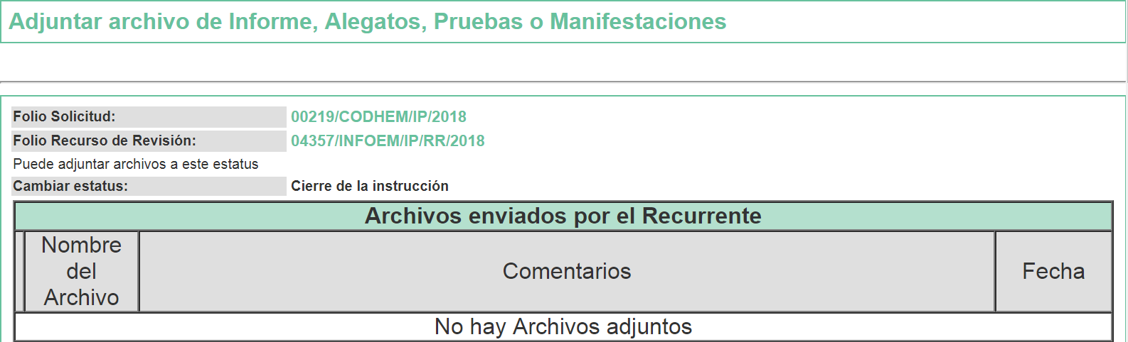

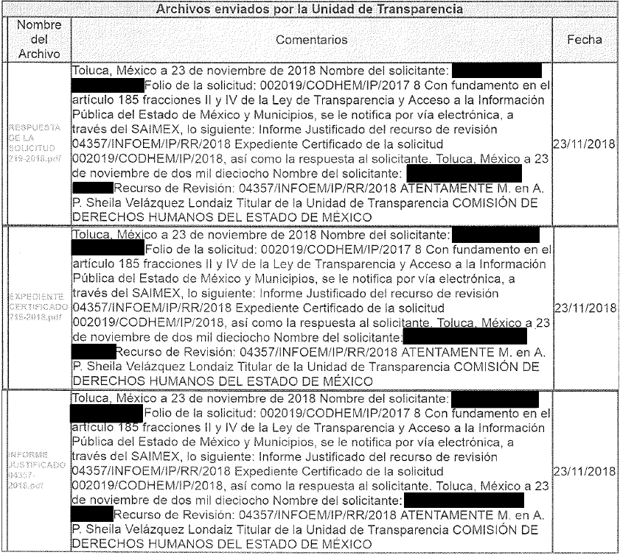
- En fecha cuatro de diciembre de dos mil dieciocho, la Comisionada Ponente acordó poner a la vista del RECURRENTE el Informe Justificado para que en un plazo de tres días hábiles, manifestara lo que a su derecho conviniera, apercibiéndolo que en caso de no realizar manifestación alguna, se tendría por precluido su derecho:
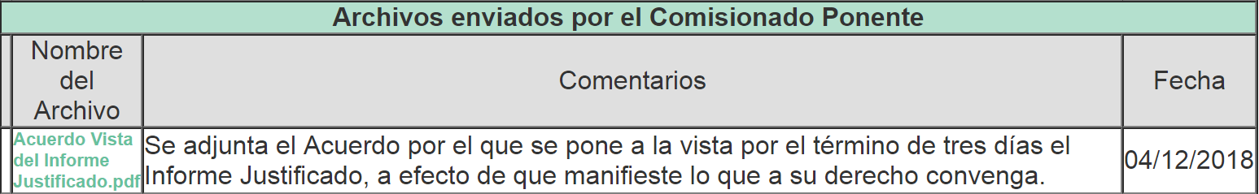
En ese sentido, EL RECURRENTE fue omiso en realizar manifestaciones al Informe Justificado.
- Una vez analizado el estado procesal que guarda el expediente, en fecha diez de diciembre de dos mil dieciocho, la Comisionada Ponente acordó el cierre de instrucción, así como la remisión del mismo a efecto de ser resuelto, de conformidad con lo establecido en el artículo 185, fracciones VI y VIII, de la Ley de Transparencia y Acceso a la Información Pública del Estado de México y Municipios.
- En fecha veintiuno de enero de dos mil diecinueve, la Comisionada Ponente acordó ampliar el plazo para resolver el recurso de revisión de mérito, por un periodo de hasta quince días hábiles, de conformidad con el artículo 181, tercer párrafo de la Ley de Transparencia y Acceso a la Información Pública del Estado de México y Municipios.
CONSIDERANDO
- Competencia. Este Instituto de Transparencia, Acceso a la Información Pública y Protección de Datos Personales del Estado de México y Municipios, es competente para conocer y resolver el presente recurso, conforme a lo dispuesto en el artículo 6, Apartado A, de la Constitución Política de los Estados Unidos Mexicanos; el artículo 5, párrafos vigésimo, vigésimo primero y vigésimo segundo, fracciones IV y V, de la Constitución Política del Estado Libre y Soberano de México; los artículos 2, fracción II, 13, 29, 36, fracciones I y II, 176, 178, 179, 181, párrafo tercero y 185, de la Ley de Transparencia y Acceso a la Información Pública del Estado de México y Municipios, y los artículos 9, fracciones I y XXIV y 11, del Reglamento Interior del Instituto de Transparencia, Acceso a la Información Pública y Protección de Datos Personales del Estado de México y Municipios.
- Interés. El recurso de revisión fue interpuesto por parte legítima en atención a que fue presentado por EL RECURRENTE, quien formuló la solicitud de información pública número 00219/CODHEM/IP/2018.
- Oportunidad. El recurso de revisión fue interpuesto dentro del plazo de quince días hábiles contados a partir del día siguiente al que EL RECURRENTE tuvo conocimiento de la respuesta impugnada, tal y como lo prevé el artículo 178 de la Ley de Transparencia y Acceso a la Información Pública del Estado de México y Municipios, que establece:
“Artículo 178. El solicitante podrá interponer, por sí mismo o a través de su representante, de manera directa o por medios electrónicos, recurso de revisión ante el Instituto o ante la Unidad de Transparencia que haya conocido de la solicitud dentro de los quince días hábiles, siguientes a la fecha de la notificación de la respuesta.
A falta de respuesta del sujeto obligado, dentro de los plazos establecidos en esta Ley, a una solicitud de acceso a la información pública, el recurso podrá ser interpuesto en cualquier momento, acompañado con el documento que pruebe la fecha en que presentó la solicitud.
En el caso de que se interponga ante la Unidad de Transparencia, ésta deberá remitir el recurso de revisión al Instituto a más tardar al día siguiente de haberlo recibido.”
En esa tesitura, atendiendo a que EL SUJETO OBLIGADO notificó la respuesta a la solicitud de información pública el día catorce de noviembre de dos mil dieciocho; así, el plazo de quince días hábiles que el artículo 178 de la Ley de la materia otorga al RECURRENTE para presentar el recurso de revisión, transcurrió del quince de noviembre al seis de diciembre de dos mil dieciocho, sin contemplar en el cómputo los días diecisiete, dieciocho, veinticuatro y veinticinco de noviembre, uno y dos de diciembre de dos mil dieciocho, por corresponder a sábados y domingos, en términos del artículo 3, fracción X, de la Ley de Transparencia y Acceso a la Información Pública del Estado de México y Municipios; asimismo, no se computó el día diecinueve de noviembre de dos mil dieciocho, por corresponder a la Conmemoración del Aniversario del inicio de la Revolución Mexicana, de conformidad con el Calendario Oficial en Materia de Transparencia, Acceso a la Información Pública y Protección de Datos Personales del Estado de México y Municipios, para el año dos mil dieciocho y enero dos mil diecinueve, publicado en el Periódico Oficial “Gaceta del Gobierno”, el veinte de diciembre de dos mil diecisiete.
En ese tenor, si el recurso de revisión que nos ocupa, se tuvo por interpuesta el día quince de noviembre de dos mil dieciocho, éste se encuentra dentro de los márgenes temporales previstos en el artículo 178 de la Ley de Transparencia y Acceso a la Información Pública del Estado de México y Municipios y, por tanto, su interposición se considera oportuna.
- Procedibilidad. Del análisis efectuado, se advierte la procedibilidad del presente recurso de revisión, en razón de acreditación plena de todos y cada uno de los elementos formales exigidos por el artículo 180 de la Ley de Transparencia y Acceso a la Información Pública del Estado de México y Municipios, en atención a que fue presentado mediante el formato visible en EL SAIMEX.
- Análisis de causal de sobreseimiento. Una vez determinada la vía sobre la que versará el presente recurso y previa revisión del expediente electrónico, se advierte que EL RECURRENTE solicitó del SUJETO OBLIGADO, vía EL SAIMEX, el total de quejas presentadas contra corporaciones municipales de seguridad en el Estado de México del año 2010 al año 2017; la información anterior, desglosada por año en que se haya presentado la queja y el “nombre de la policía municipal” contra la cual se presentaron las quejas.
Así, como se precisó en el Resultando III de la presente resolución, la Titular de la Unidad de Transparencia del SUJETO OBLIGADO, en respuesta a la solicitud de acceso a la información pública, remitió los archivos electrónicos denominados 219.pdf y Solicitud 00219 IP-20180001.pdf, los cuales contienen lo siguiente:
- Solicitud 00219 IP-20180001.pdf. Oficio número UT/292/2018, de fecha 14 de noviembre de 2018, emitido por la Titular de la Unidad de Transparencia, mediante el cual informa al hoy RECURRENTE, el contenido del segundo párrafo del artículo 12 de la Ley de Transparencia y Acceso a la Información Pública del Estado de México y Municipios. Precisando que, privilegiando el principio de máxima publicidad, el personal de la Unidad de Información, Planeación, Programación y Evaluación, realizó una búsqueda de la información requerida, en sus archivos físicos y electrónicos, remitiendo la respuesta correspondiente.
- 219.pdf. Oficio sin número, de fecha 14 de noviembre de 2018, emitido por el al Servidor Público Habilitado de la Unidad de Información, Planeación, Programación y Evaluación, mediante el cual indicó, medularmente, lo siguiente:
  - Que de conformidad con el segundo párrafo del artículo 12 de la Ley de Transparencia y Acceso a la Información Pública del Estado de México y Municipios, la obligación de proporcionar información pública no comprende el procesamiento de la misma, ni el presentarla conforme al interés del solicitante; no estarán obligados a generarla, resumirla, efectuar cálculos o practicar investigaciones; sin embargo, con el propósito de privilegiar el principio de máxima publicidad, la Unidad de Información, Planeación, Programación y Evaluación, generó la siguiente información:
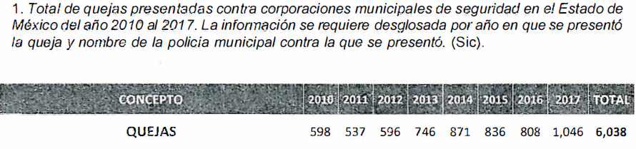
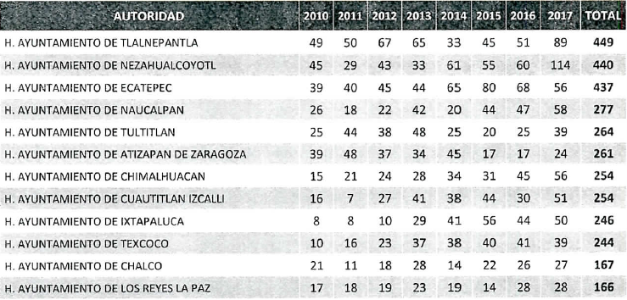
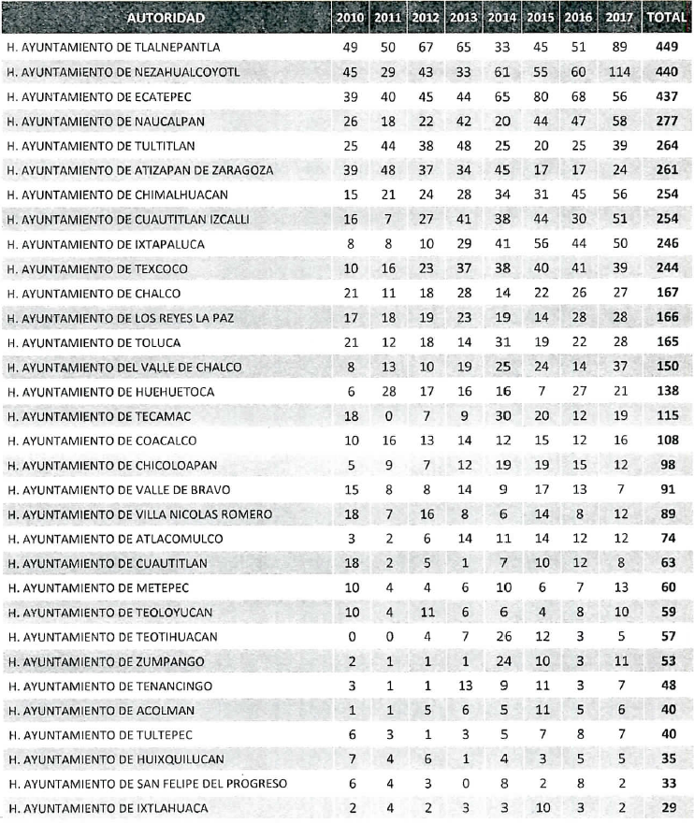
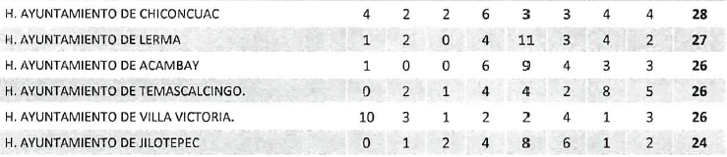
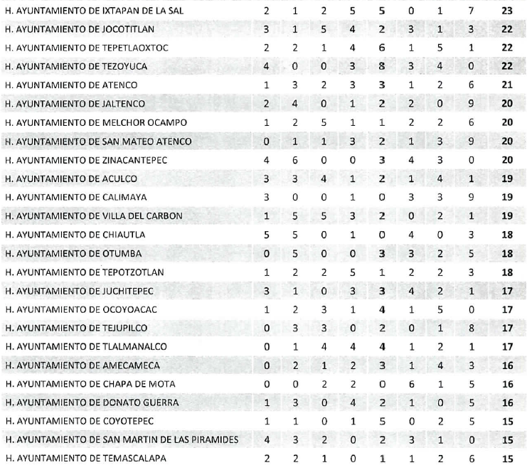
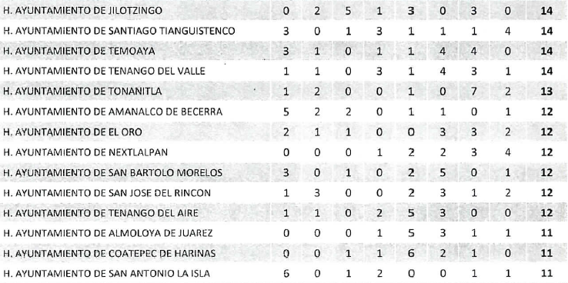
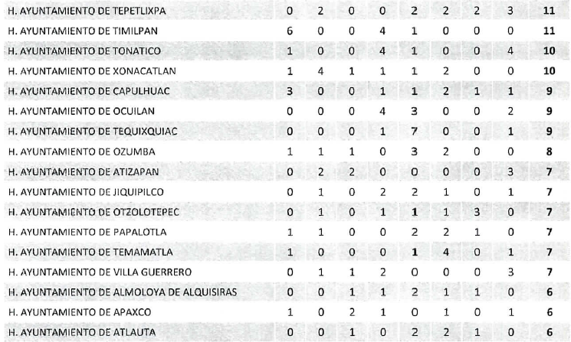
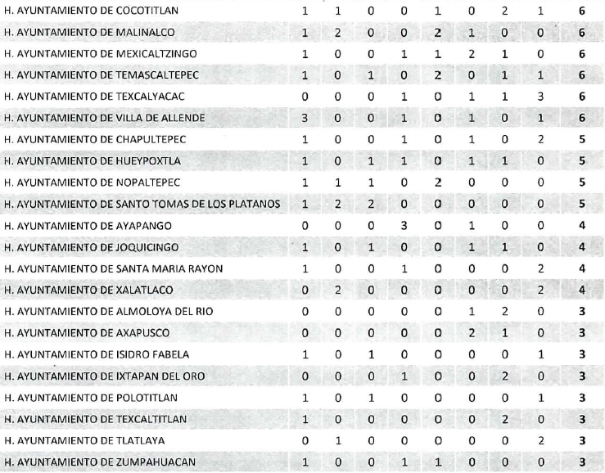
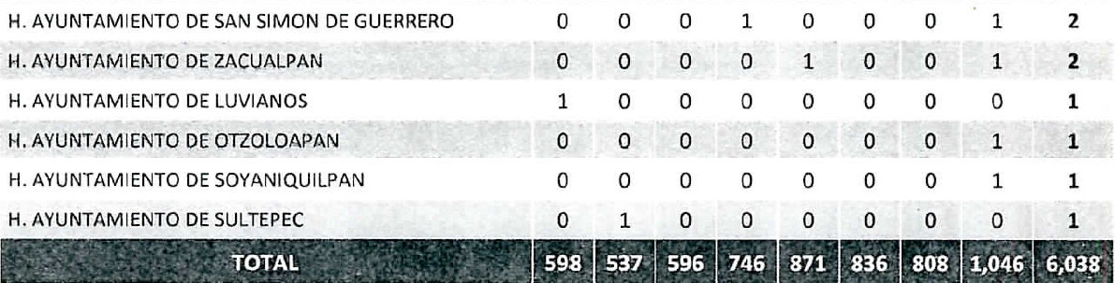
Por su parte, como se precisó el Resultando VII de la presente resolución, EL SUJETO OBLIGADO remitió el Informe Justificado a través de los archivos electrónicos denominados EXPEDIENTE CERTIFICADO 219-2018.pdf, INFORME JUSTIFICADO 04357-2018.pdf y RESPUESTA DE LA SOLICITUD 219-2018.pdf, los cuales contienen lo siguiente:
- EXPEDIENTE CERTIFICADO 219-2018.pdf. Versión digitalizada de la certificación que realizó el Visitador General Sede Toluca de la Comisión de Derechos Humanos del Estado de México, de las constancias que conforman el expediente electrónico del SAIMEX, relacionados con la solicitud de acceso a la información pública número 00219/CODHEM/IP/2018, hasta la admisión a trámite del presente recurso de revisión.
- INFORME JUSTIFICADO 04357-2018.pdf. Oficio número UT/300/2018, de fecha 23 de noviembre de 2018, emitido por la Titular de la Unidad de Transparencia, mediante el cual remite a esta Ponencia Resolutora, el Informe Justificado correspondiente, en el cual, medularmente, realizó las siguientes precisiones:
- Jamás le fue vulnerado su derecho de acceso a la información al RECURRENTE, ya que en la respuesta a la solicitud se privilegió el principio de máxima publicidad, atendiendo punto por punto cada requerimiento hecho, sin evadir en ningún momento la información requerida, ya que se entregó toda la información relacionada con la solicitud de mérito, y
- Las razones o motivos de inconformidad son incongruentes, en virtud de que, EL RECURRENTE, interpreto de manera equivocada la información proporcionada, toda vez que en la respuesta se menciona que son quejas en contra de corporaciones municipales de seguridad; sin embargo, siguiendo lo señalado por el artículo 4 de la Ley de la Comisión de Derechos Humanos del Estado de México, se remite por segunda ocasión, la información solicitada, ratificando la estadística, agregando únicamente lo siguiente: “Policía Municipal”, solicitando el sobreseimiento del recurso de revisión en términos del artículo 192, fracción III, de la Ley de la materia.
- RESPUESTA DE LA SOLICITUD 219-2018.pdf. Oficio número UT/299/2018, de fecha 23 de noviembre de 2018, emitido por la Titular de la Unidad de Transparencia, mediante el cual informa al RECURRENTE, lo siguiente:
- Que de conformidad con el segundo párrafo del artículo 12 de la Ley de Transparencia y Acceso a la Información Pública del Estado de México y Municipios, la obligación de proporcionar información pública no comprende el procesamiento de la misma, ni el presentarla conforme al interés del solicitante; no estarán obligados a generarla, resumirla, efectuar cálculos o practicar investigaciones; sin embargo, con el propósito de privilegiar el principio de máxima publicidad, la Unidad de Información, Planeación, Programación y Evaluación, generó la siguiente información:
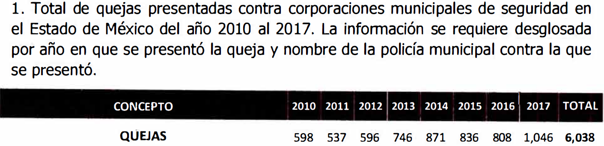

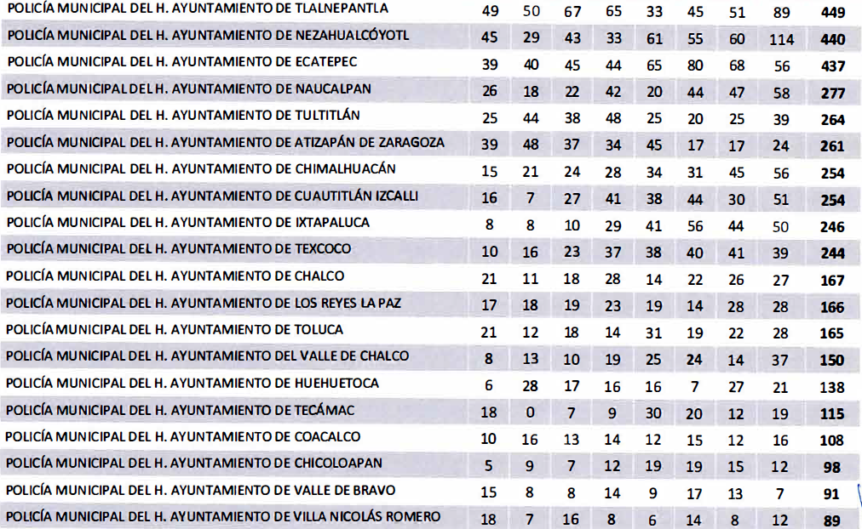
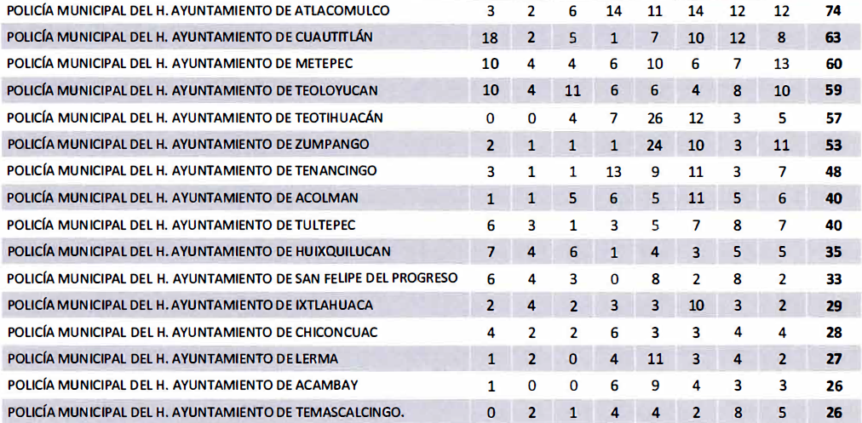
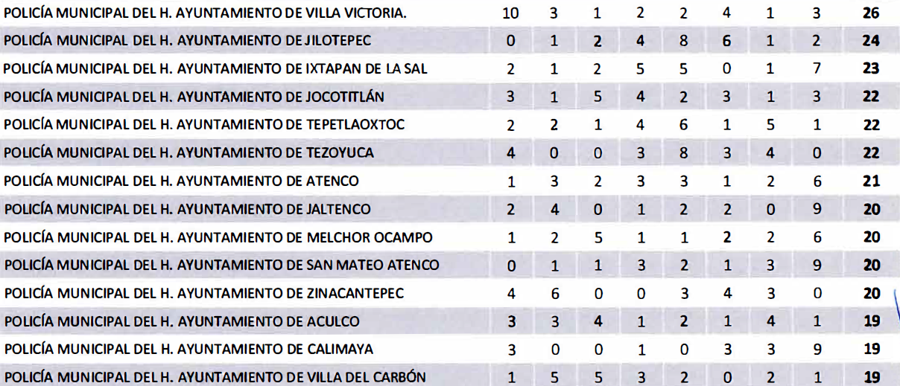
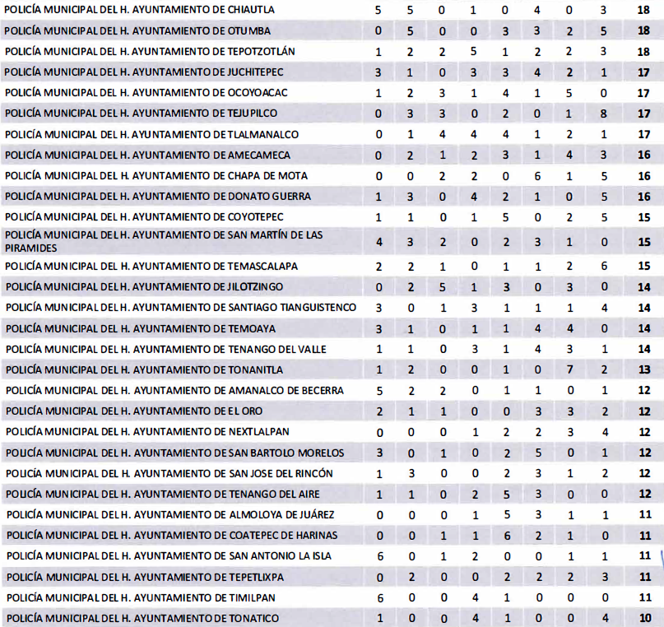
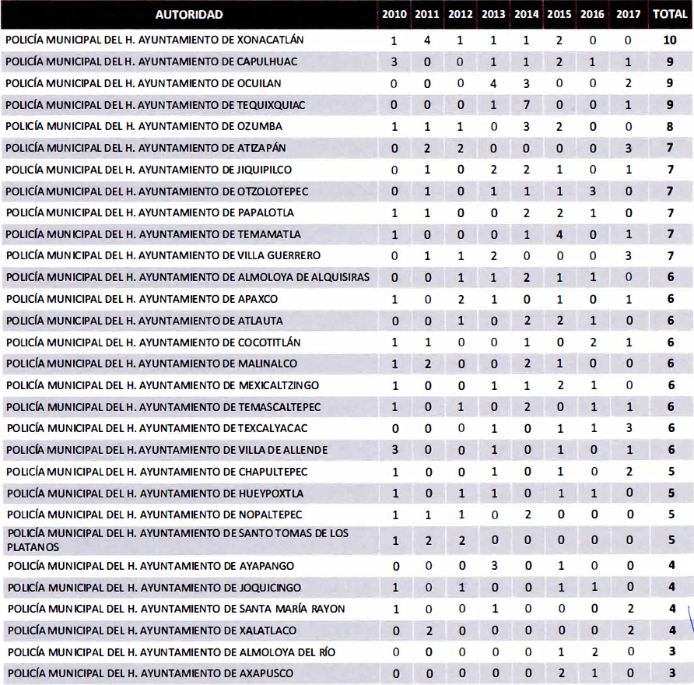
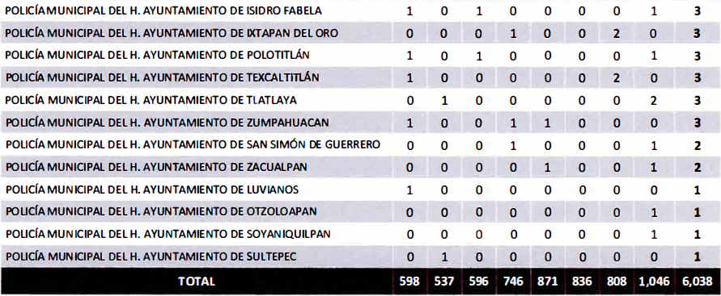
En atención a las consideraciones anteriores, esta Ponencia Resolutora advierte que en el presente caso, se actualiza la hipótesis prevista en el artículo 192, fracción III, de la Ley de Transparencia y Acceso a la Información Pública del Estado de México y Municipios, que dispone lo siguiente:
“Artículo 192. El recurso será sobreseído, en todo o en parte, cuando una vez admitido, se actualicen alguno de los siguientes supuestos:
[…]
III. El sujeto obligado responsable del acto lo modifique o revoque de tal manera que el recurso de revisión quede sin materia;”
(Énfasis añadido)
En consecuencia, se determina SOBRESEER el presente recurso de revisión, en términos del artículo 186, fracción I, de la Ley de Transparencia y Acceso a la Información Pública del Estado de México y Municipios dado a que EL SUJETO OBLIGADO a través del informe justificado colmó el derecho de acceso a la información pública accionado por el particular, al precisar de manera clara que, la información que se proporcionó en la respuesta a la solicitud, no se trató de quejas en contra de los Ayuntamientos de la Entidad, sino del total de quejas presentadas en contra corporaciones municipales de seguridad en el Estado de México del año 2010 al 2017, desglosadas por año y por el nombre del cuerpo policiaco municipal en contra del cual fueron presentadas, modificando la tabla proporcionada con la precisión de no se trataba del Ayuntamiento, sino de la “Policía Municipal” adscrita a cada Ayuntamiento.
Así, conviene desglosar los elementos de la disposición jurídica previamente transcrita, de manera tal que procede el sobreseimiento del presente recurso de revisión, en virtud de que EL SUJETO OBLIGADO modificó el acto impugnado, quedando el medio de impugnación sin efecto o materia.
1.- El sujeto obligado responsable,
2.- Acto,
3.- Que se modifique o revoque, y
4.- De tal manera que el medio de impugnación quede sin efecto o materia.
El primer elemento normativo, se actualiza ya que EL SUJETO OBLIGADO responsable, es la Comisión de Derechos Humanos del Estado de México.
El segundo elemento normativo, es la existencia de un acto, en el caso en concreto que nos ocupa se actualiza con la respuesta del SUJETO OBLIGADO, modificada con el contenido del Informe Justificado.
Cabe destacar que, la respuesta a la solicitud de acceso a la información pública por parte del SUJETO OBLIGADO, es considerada como el “acto” que fue impugnado por EL RECURRENTE.
En ese sentido, la naturaleza jurídica de los actos que emiten los Sujetos Obligados, está delimitada por la misma Ley de la materia, ya que, el hecho de emitir actos no previstos en el marco normativo que en transparencia rige su actuar, serían ilegales de estricto derecho, por lo que, los “actos” a que se refiere esta fracción están contenidos en su artículo 53, el cual establece:
“Artículo 53. Las Unidades de Transparencia tendrán las siguientes funciones:
I. Recabar, difundir y actualizar la información relativa a las obligaciones de transparencia comunes y específicas a la que se refiere la Ley General, esta Ley, la que determine el Instituto y las demás disposiciones de la materia, así como propiciar que las áreas la actualicen periódicamente conforme a la normatividad aplicable;
II. Recibir, tramitar y dar respuesta a las solicitudes de acceso a la información;
III. Auxiliar a los particulares en la elaboración de solicitudes de acceso a la información y, en su caso, orientarlos sobre los sujetos obligados competentes conforme a la normatividad aplicable;
IV. Realizar, con efectividad, los trámites internos necesarios para la atención de las solicitudes de acceso a la información;
V. Entregar, en su caso, a los particulares la información solicitada;
VI. Efectuar las notificaciones a los solicitantes;
VII. Proponer al Comité de Transparencia, los procedimientos internos que aseguren la mayor eficiencia en la gestión de las solicitudes de acceso a la información, conforme a la normatividad aplicable;
VIII. Proponer a quien preside el Comité de Transparencia, personal habilitado que sea necesario para recibir y dar trámite a las solicitudes de acceso a la información;
IX. Llevar un registro de las solicitudes de acceso a la información, sus respuestas, resultados, costos de reproducción y envío, resolución a los recursos de revisión que se hayan emitido en contra de sus respuestas y del cumplimiento de las mismas;
X. Presentar ante el Comité, el proyecto de clasificación de información;
XI. Promover e implementar políticas de transparencia proactiva procurando su accesibilidad;
XII. Fomentar la transparencia y accesibilidad al interior del sujeto obligado;
XIII. Hacer del conocimiento de la instancia competente la probable responsabilidad por el incumplimiento de las obligaciones previstas en la presente Ley; y
XIV. Las demás que resulten necesarias para facilitar el acceso a la información y aquellas que se desprenden de la presente Ley y demás disposiciones jurídicas aplicables.”
Es decir, la impugnación del RECURRENTE debe ser sobre la emisión de un “Acto”, ya sea en sentido positivo o negativo.
Ahora bien, por cuanto hace al tercer elemento normativo, es en esencia una condicional, consistente en que la dependencia o entidad responsable del acto o resolución impugnada la modifique o revoque; en cuanto hace a la modificación, ocurre cuando quien emitió su respuesta (acto o resolución), con posterioridad cambia la información proporcionada en un principio, cuyos resultados no dejan sin efectos la respuesta dada, sino que tiene por objeto añadir, suprimir, o sustituir datos, lo cual puede ser de forma parcial.
Por cuanto hace a la revocación, a diferencia de la modificación, ocurre cuando la dependencia o entidad responsable (SUJETO OBLIGADO), del acto o resolución impugnada, suprime, elimina o cancela la totalidad de su respuesta y emite otra en su lugar dejando sin efecto lo que en un principio respondió.
En ese tenor, un acto impugnado queda sin efectos, cuando aun existiendo jurídicamente (esto es, que no se ha modificado, ni revocado) ya no genera ninguna consecuencia legal.
En tanto que, un acto impugnado queda sin materia, cuando ha sido satisfecha la pretensión de lo pedido o exigido por EL RECURRENTE de manera que EL SUJETO OBLIGADO entrega una respuesta que aunque sea posterior a los términos previstos en la ley, mediante ésta concede la información solicitada, en este caso, a través del Informe Justificado.
Bajo esas consideraciones, se afirma que en el recurso de revisión sujeto a estudio se actualiza la hipótesis jurídica citada en el cuarto elemento, toda vez que quedó probado que, EL SUJETO OBLIGADO mediante un acto posterior a su respuesta, como lo fue el Informe Justificado, que contiene la precisión antes mencionada respecto de la respuesta inicial a la solicitud de mérito, lo que colma el derecho humano de acceso a la información pública del RECURRENTE y deja sin materia el presente recurso, ya que con dicha precisión, se dotó de certeza jurídica al particular, respecto de la información requerida.
Así, con fundamento en lo prescrito en los artículos 5, párrafos vigésimo, vigésimo primero y vigésimo segundo, fracciones IV y V, de la Constitución Política del Estado Libre y Soberano de México, y los artículos 2, fracción II, 9, 29, 36, fracciones I y II, 176, 178, 179, 181, 185, fracción I, 186 y 188, de la Ley de Transparencia y Acceso a la Información Pública del Estado de México y Municipios, este Pleno:
RESUELVE
- Se SOBRESEE el recurso de revisión número 04357/INFOEM/IP/RR/2018, porque al modificar la respuesta, el recurso de revisión quedó sin materia en términos del Considerando QUINTO de la presente resolución.
- Notifíquese al Titular de la Unidad de Transparencia del SUJETO OBLIGADO para su conocimiento.
- Notifíquese al RECURRENTE la presente resolución.
- Hágase del conocimiento al RECURRENTE que de conformidad con lo establecido en el artículo 196 de la Ley de Transparencia y Acceso a la Información Pública del Estado de México y Municipios, podrá impugnarla vía Juicio de Amparo en los términos de las leyes aplicables.
ASÍ LO RESUELVE, POR UNANIMIDAD DE VOTOS EL PLENO DEL INSTITUTO DE TRANSPARENCIA, ACCESO A LA INFORMACIÓN PÚBLICA Y PROTECCIÓN DE DATOS PERSONALES DEL ESTADO DE MÉXICO Y MUNICIPIOS, CONFORMADO POR LOS COMISIONADOS ZULEMA MARTÍNEZ SÁNCHEZ; EVA ABAID YAPUR; JOSÉ GUADALUPE LUNA HERNÁNDEZ; JAVIER MARTÍNEZ CRUZ Y LUIS GUSTAVO PARRA NORIEGA; EN LA CUARTA SESIÓN ORDINARIA CELEBRADA EL DÍA TREINTA DE ENERO DE DOS MIL DIECINUEVE, ANTE EL SECRETARIO TÉCNICO DEL PLENO, ALEXIS TAPIA RAMÍREZ.
Zulema Martínez Sánchez
Comisionada Presidenta
(RÚBRICA)
Eva Abaid Yapur  Comisionada  (RÚBRICA) | José Guadalupe Luna Hernández  Comisionado  (RÚBRICA)
Javier Martínez Cruz  Comisionado  (RÚBRICA) | Luis Gustavo Parra Noriega  Comisionado  (RÚBRICA)
Alexis Tapia Ramírez
Secretario Técnico del Pleno
(RÚBRICA)
Esta hoja corresponde a la resolución de fecha treinta de enero de dos mil diecinueve, emitida en el recurso de revisión número 04357/INFOEM/IP/RR/2018.
YSM/JMAV

